**Manual de Recursos Humanos**

Introducción:

Muchos elementos del sistema a utilizar hacen uso de distintos encargados y personas que se encuentran en un área determinado y cuentan con un cargo relacionado. Para este propósito, es fundamental primero gestionar adecuadamente la jerarquía que sea necesaria en el sistema a nivel de áreas y las personas relacionados a estas.

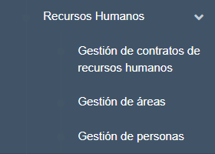

El área de recursos humanos contará para este fin con tres partes fundamentales, cuyo funcionamiento y uso serán explicados en el presente documento.

* Gestión de contratos de recursos humanos
* Gestión de áreas
* Gestión de personas

1. Gestión de contratos de recursos humanos

Para poder crear un contrato de recursos humanos será necesario que el usuario logueado tenga un cargo asignado(área) y una “Línea-presupuesto” (Explicado en el manual de Presupuestos).

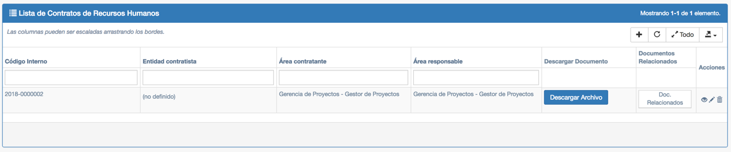

Pantalla principal de gestión de contrato de recursos humanos

* 1. Creación de contrato

Primero será indispensable registrar la información ***código interno, fecha de inicio y fecha de fin, objetivos y subir UN documento (obligatoriamente).***

El campo de ***Línea - presupuesto*** hace referencia a la línea presupuestal que será afectada con los montos que se manejen en el contrato, línea presupuestal asignada al usuario que está creando el contrato anteriormente (Ver manual de Presupuestos).

El Monto no será editable, ya que éste será la suma de los montos de los entregables,

El código interno del contrato no podrá ser igual a otro ya existente.

Es posible editar ni eliminar un contrato.

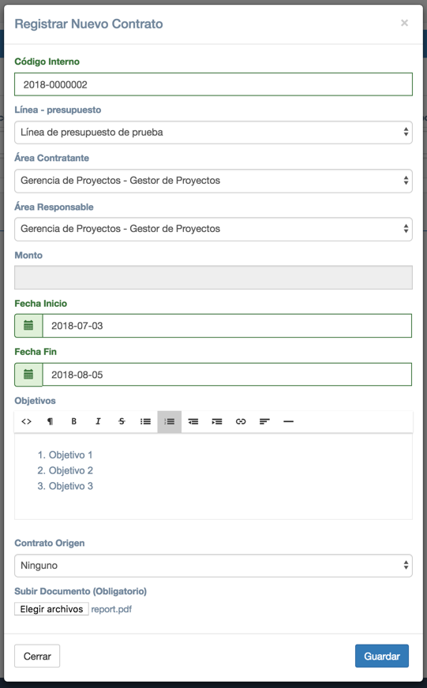

Registrar nuevo contrato de recursos humanos

* 1. Creación de entregables del contrato

Para crear entregables deberemos hacer click al botón “Doc. Relacionados” el cual nos mostrará dos grillas debajo de la principal: Entregables y penalidades.

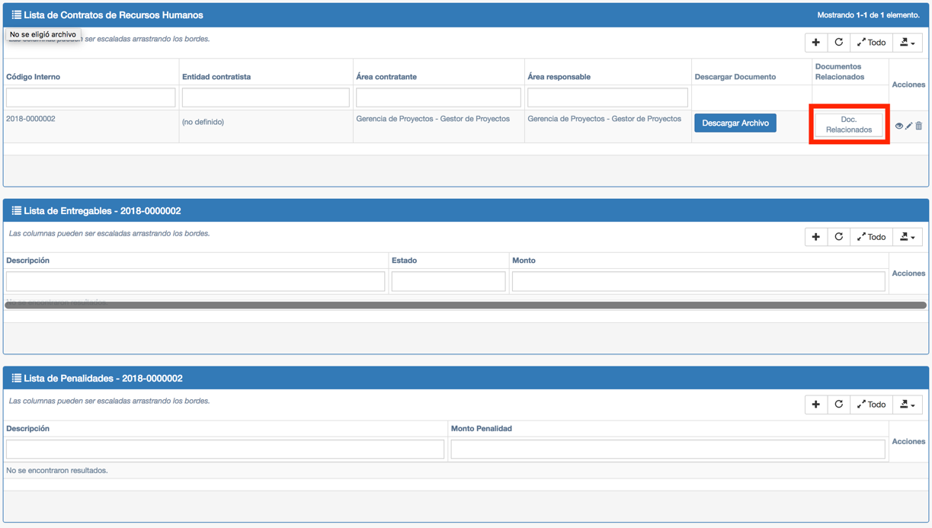

Grillas de entregables y penalidades

Al hacer click en el botón de crear de la lista de Entregables se nos mostrará un formulario en donde deberemos llenar una ***descripción del entregable, un área que apruebe el entregable que estamos creando, un monto, fecha y periodo a afectar.***

No se pueden eliminar ni editar los entregables, ya que al crearlos se generará un registro de aprobación para el “Área aprobadora”. Si algo estuviera mal el entregable, el responsable no lo aprobará.

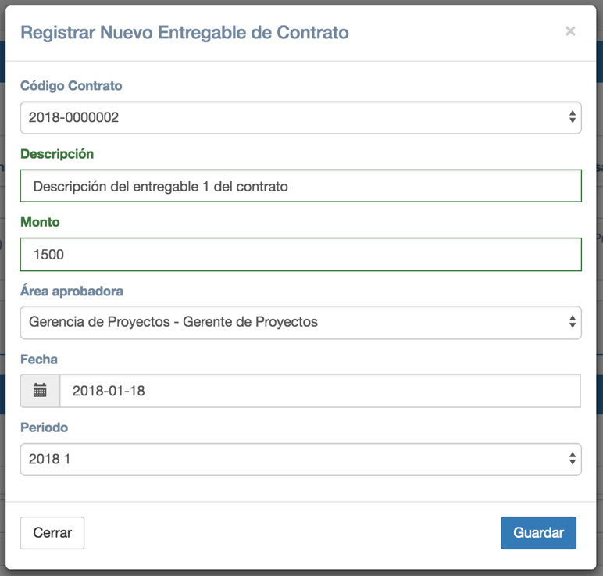

Entregable del contrato

* 1. Penalidades

Para crear una penalidad deberemos asignar el monto de la penalidad y una descripción de la misma.

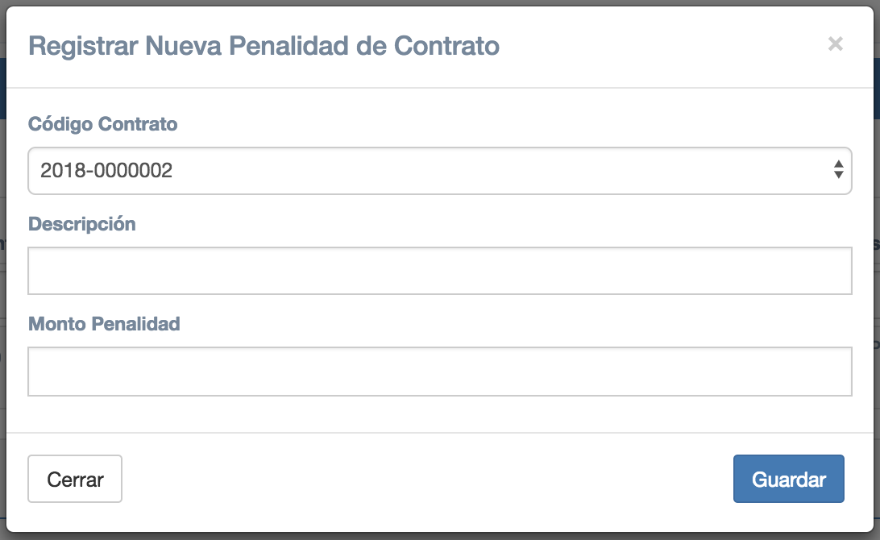

Formulario de penalidad

1. Gestión de personas

El propósito final de la gestión de personas consiste en registrar a todos los responsables que vayan a intervenir dentro de la organización. Para este fin, se explica a continuación el llenado correcto de estos campos.

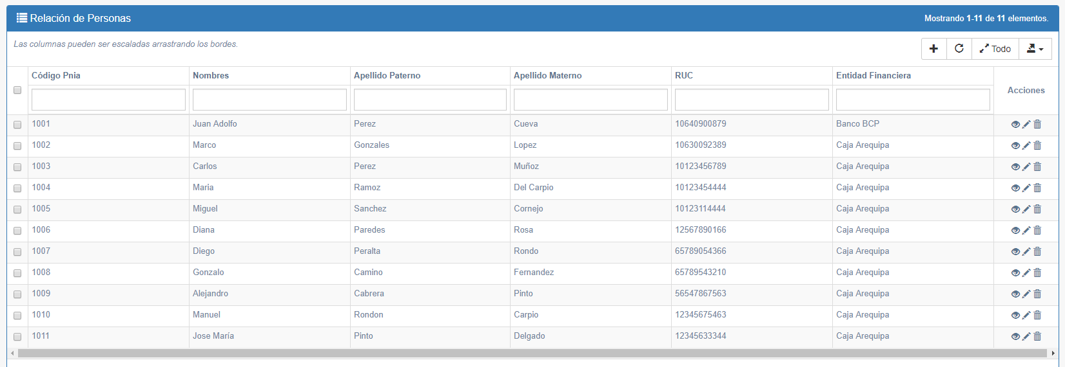Pantalla principal de gestión de personas

2.1. Creación de personas

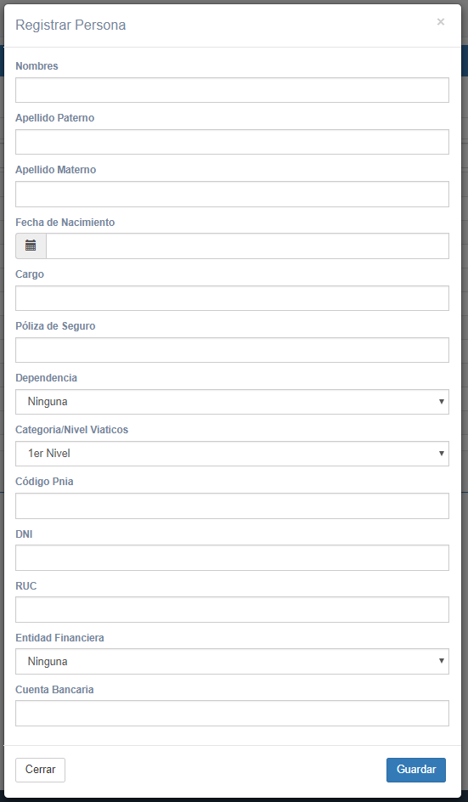

Registrar nueva persona

Primero será indispensable registrar la información comúnmente conocida como ***nombres, apellido paterno y materno, fecha de nacimiento, cargo, póliza de seguro, DNI y RUC.***

Los campos de ***Dependencia*** y ***Categoría/Nivel Viáticos*** hacen referencia al área al que la persona que se está registrando está asociada y al nivel que esta tiene al momento de gestionar un viático. Los niveles pueden ser tres, y serán usados posteriormente para calcular los montos de las distribuciones para los viáticos.

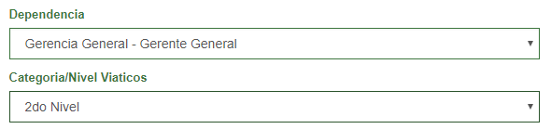

Ejemplo de llenado de campos dependencia y categoría/nivel viáticos

Finalmente, el campo de **Entidad Financiera** mostrará una lista de entidades que hayan sido ingresadas anteriormente al sistema en su respectivo mantenimiento; mientras que el campo de ***Cuenta Bancaria*** nos servirá para ingresar el número de cuenta del individuo a ser registrado.

Una vez llenada esta información solo será necesario hacer click en el botón de “Guardar” para completar el registro.

* 1. Editar un usuario existente

Tras hacer click en el botón de edición, obtendremos una ventana exactamente igual a la de creación de usuarios, pero en la cual podremos cambiar los campos anteriormente explicados como sea necesario.

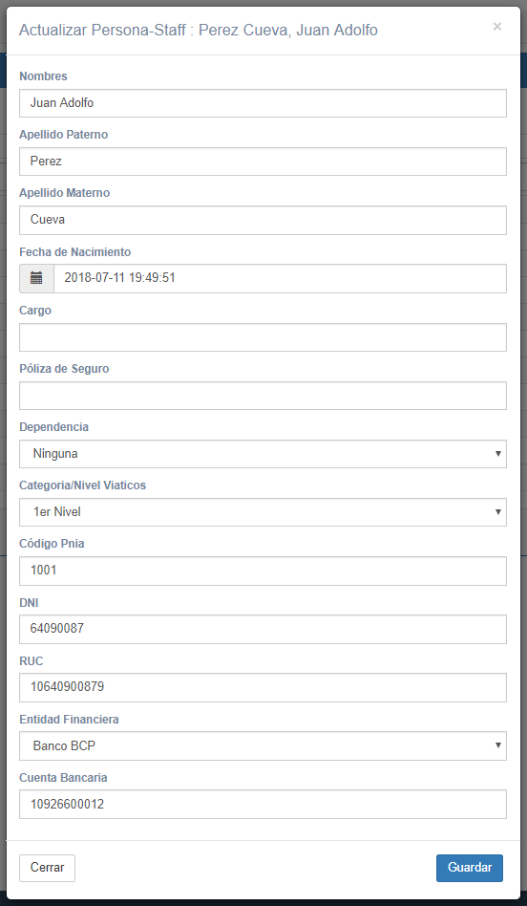

Pantalla de edición de personas

* + 1. Desasociar un área de un usuario

Es necesario mencionar que será necesario desasociar un área de un usuario antes de poder eliminar un área o un usuario propiamente. Para esto, se deberá cambiar el campo de ***Dependencia*** a “Ninguno” antes de proceder con la eliminación de áreas o usuarios.

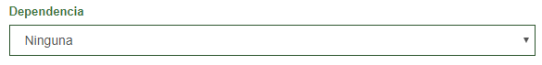

Desasociar una persona de un área

* 1. Eliminar personas

Es posible eliminar personas, pero antes de hacerlo es necesario verificar que no exista un usuario asociado a esta ni que cuente con un área relacionada. Caso contrario, obtendremos el siguiente mensaje de error:

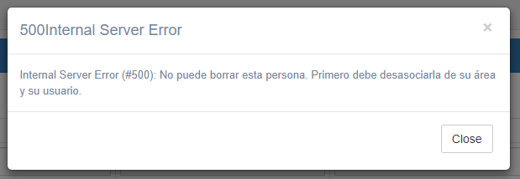

Mensaje de error al intentar borrar una persona

3. Gestión de áreas

El propósito final de la gestión de áreas consiste en generar una jerarquía dentro del sistema dependiente de la jerarquía actual en la organización. Para este propósito, cada área deberá ser creada junto a un responsable relacionado a la misma y con un cargo asociado dependiendo de dicha jerarquía, como se mostrará a continuación.

3.1. Pantalla principal

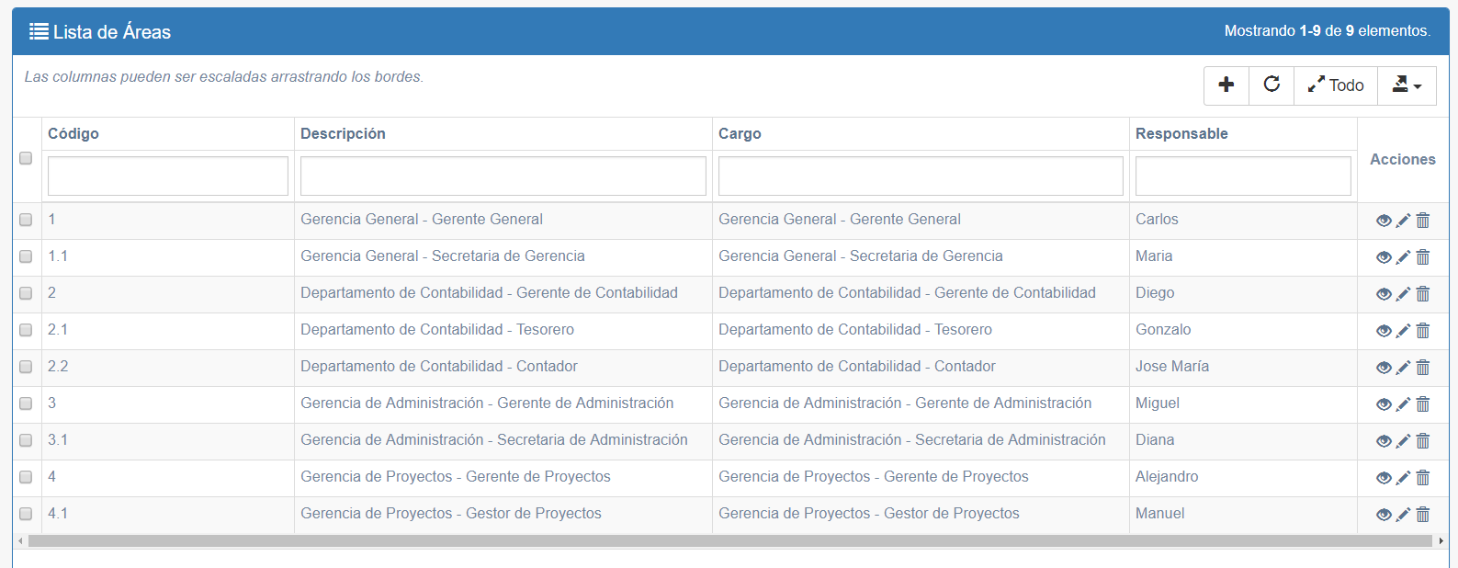

Pantalla principal de áreas con data de prueba

* + 1. Crear nueva área

En esta grilla podremos agregar más jerarquías haciendo click en el botón de agregar. Se nos mostrará el siguiente formulario para poder ingresar los datos solicitados:

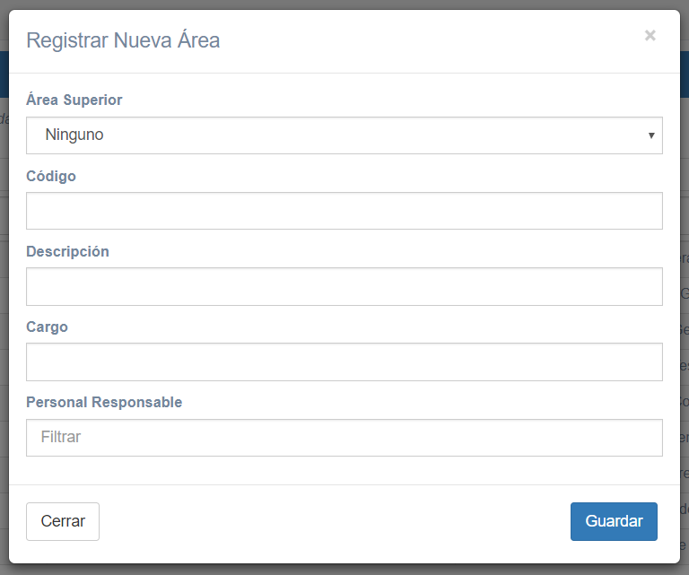

Formulario nueva área

El campo ***“Área Superior”***nos mostrará una lista de las áreas actuales ya existentes. Este campo debe ser seleccionado cuando se desee insertar un área con un cargo debajo de otra a nivel de jerarquía.

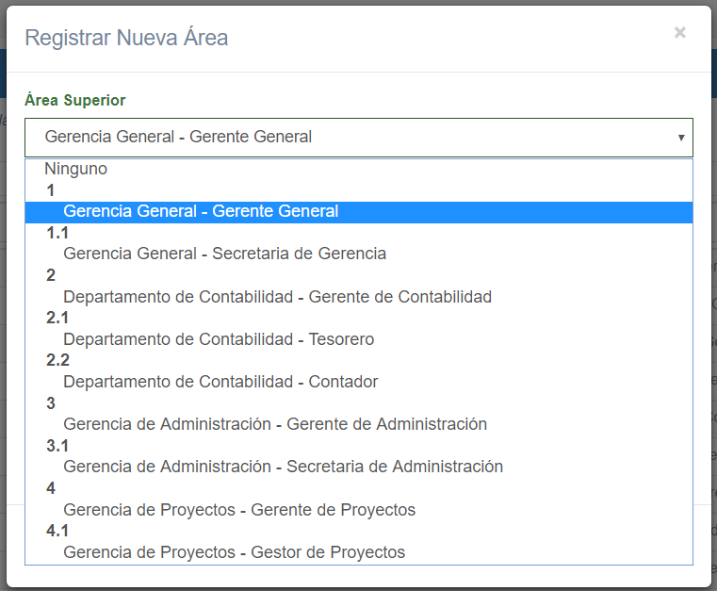

Lista de áreas de prueba dentro de Área Superior

El ***código*** que se ingresa en este apartado debería iniciar con 1, y de haberse seleccionado un “Área superior”, será concatenado directamente debajo del código de su área padre.

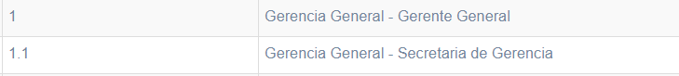

Jerarquía de áreas y cargos

Como se puede observar, el código que sea ingresado será asociado a su área superior automáticamente, por lo cual es necesario tener esto en cuenta al momento de gestionar las jerarquías de un área.

Los campos de ***descripción*** y ***cargo*** deben contener una descripción del área que se está generando seguida del cargo dentro de esa área.

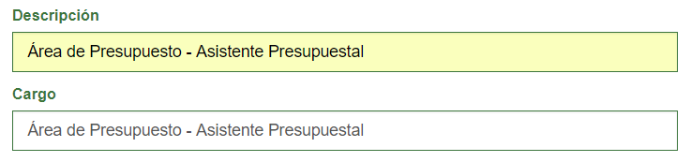

Ejemplo de llenado de datos para campos descripción y cargo

Finalmente, el campo de “Responsable” hará referencia a la persona registrada dentro del sistema que deba estar asignada al cargo dentro del área que estemos creando. En este campo basta también con sólo escribir el DNI o las iniciales de la persona que deseamos encontrar, lo cual nos mostrará una lista de individuos de los cuales podemos elegir.

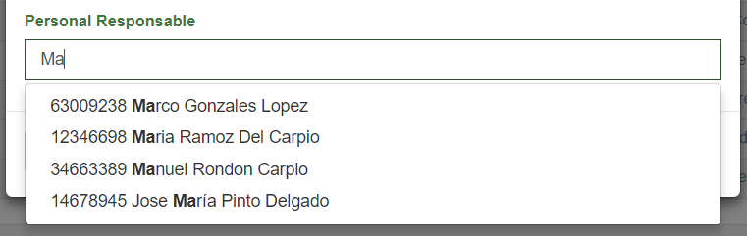

Ejemplo de llenado para el campo de Personal Responsable

Una vez llenada esta información solo será necesario hacer click en el botón de “Guardar” para completar el registro.

* + 1. Editar área existente

Al hacer click en el botón de editar dentro de acciones en la grilla, tendremos acceso a una pantalla similar a la de creación, pero donde podremos editar los datos previamente guardados.

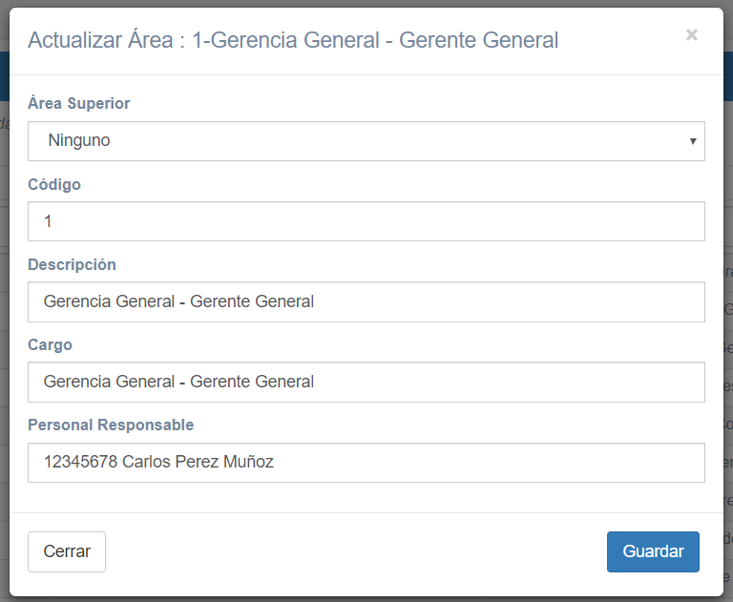

Pantalla de edición de áreas

Bastará solo con hacer click en el botón de guardar nuevamente para terminar la edición de un área.

* + 1. Eliminar área existente

Para poder eliminar un área es primero indispensable desasociar a la persona responsable de dicha área a través de “Gestión de personas”. También será necesario verificar que el área no se encuentre relacionada a algún paso dentro de un flujo previamente definido. Caso contrario, tratar de eliminar un área resultará en el siguiente mensaje de error:

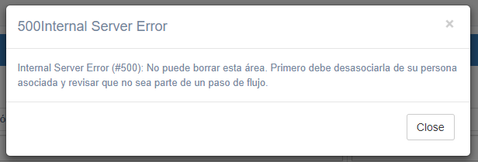

Mensaje de error al tratar de eliminar un área